**HỌC VIỆN CÔNG NGHỆ BƯU CHÍNH VIỄN THÔNG**

**KHOA CÔNG NGHỆ THÔNG TIN 1**

**----------------------------**

**BÀI TẬP LỚN: NHẬP MÔN CÔNG NGHỆ PHẦN MỀM**

**Đề tài: Quản Lý Cho Thuê Xe Ô Tô**

**Nhóm BTL: 02**

**Nhóm Lớp: 10**

**Tên Các Thành Viên**

**Tên Thành Viên Mã Sinh Viên**

Nguyễn Mạnh Cường B22DCCN099

Hoàng Ngọc Long B22DCKH072

Trần Tuấn Anh B22DCAT022

Vũ Hoàng Huy  B22DCAT151

Giảng Viên Hướng Dẫn**: Ngô Tiến Đức**

**Hà Nội, 2025**

# **MỤC LỤC**

**I.** **Mô tả hoạt động nghiệp vụ cho từng chức năng của hệ thống và vẽ sơ đồ use case cho từng chức năng của hệ thống.** 3

**1.1** **Phía bên khách hàng** 3

- Trang chủ 3

- Khi vào trang chủ có thể thực hiện các việc 4

- Giao diện sau khi thực hiện tìm kiếm xe 8

**1.2** **Phía bên admin** 10

* Biểu đồ US đầy đủ 11

**II. Từ đề tài bài tập lớn đã đăng ký, thực hiện các bước lấy yêu cầu** 12

**2.** **Lấy yêu cầu** 12

**2.1** **Mục đích hệ thống** 12

**2.2** **Phạm vi hệ thống** 12

**2.3** **Hoạt động nghiệp vụ của nhân viên nói chung** 12

**2.3.1** **Hoạt động nghiệp vụ của người quản lý** 13

**2.3.2** **Hoạt động nghiệp vụ của người bán hàng** 15

**2.3.3** **Hoạt động nghiệp vụ của lễ tân** 16

**2.4.** **Mịn hóa, sơ đồ UC** 18

**2.5.** **Chi tiết thêm một số UC** 19

**2.6.** **Sơ đồ UC đầy đủ** 22

**3.** **Phân tích: Thực hiện trích các lớp thực thể toàn hệ thống và vẽ sơ đồ lớp thực thể phân tích.** 22

**3.1. Trích các lớp thực thể** 22

**4.** **Thiết kế** 27

**a)** **Vẽ sơ đồ thực thể (thiết kế) toàn hệ thống** 27

**b)** **Thiết kế CSDL cho toàn hệ thống** 27

1. **Mô tả hoạt động nghiệp vụ cho từng chức năng của hệ thống và vẽ sơ đồ use case cho từng chức năng của hệ thống.**

## **Phía bên khách hàng**

* Trang chủ:

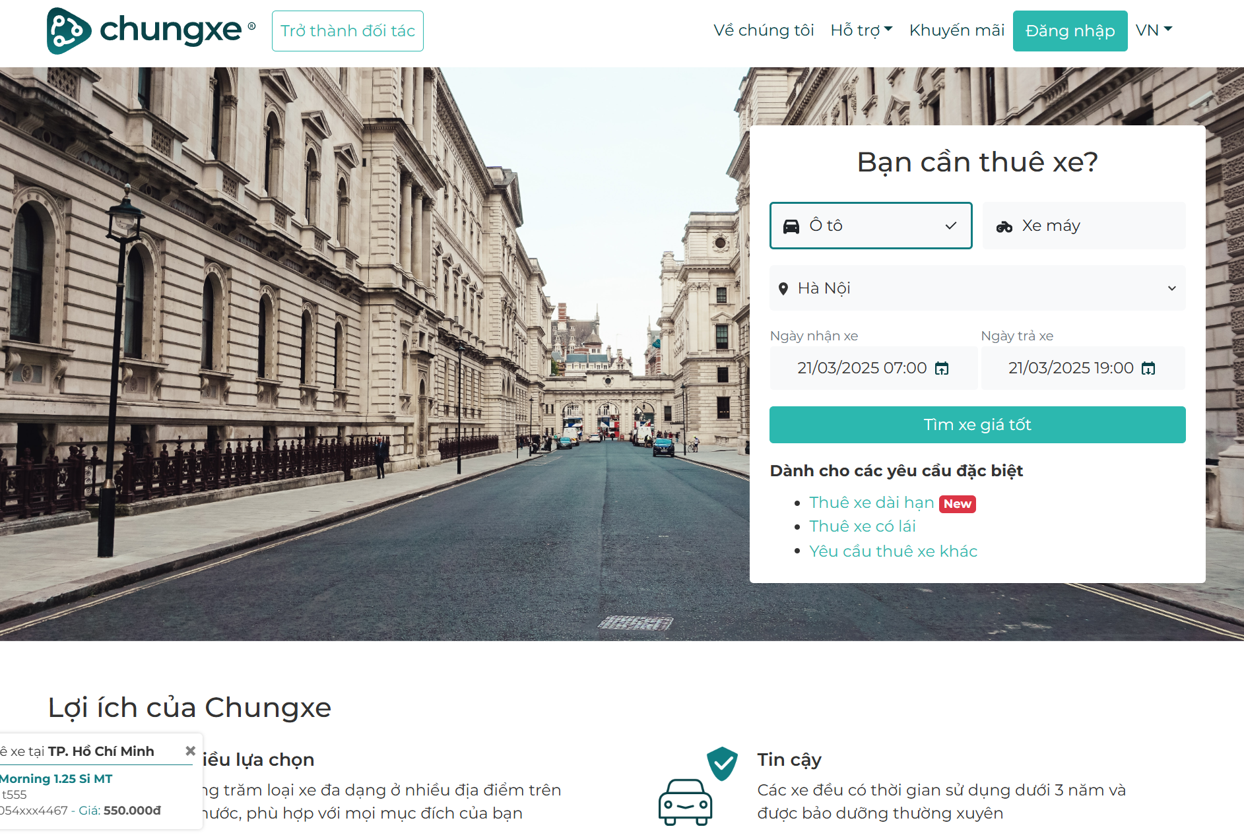

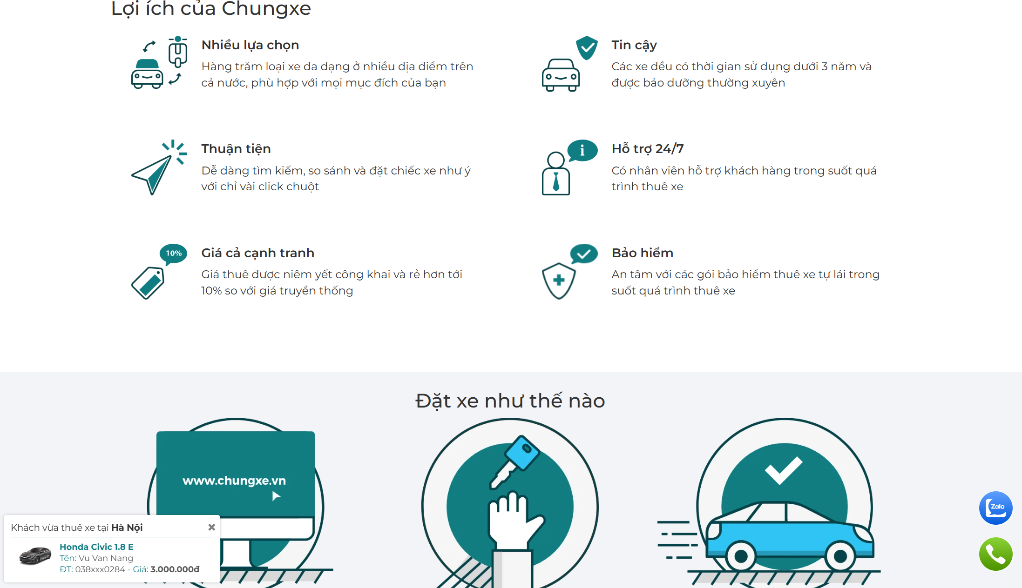

* Khi vào trang chủ có thể thực hiện các việc:
* Tìm kiếm xe.
* Hiển thị danh sách xe nổi bật.
* Đăng nhập.
* Đăng ký,

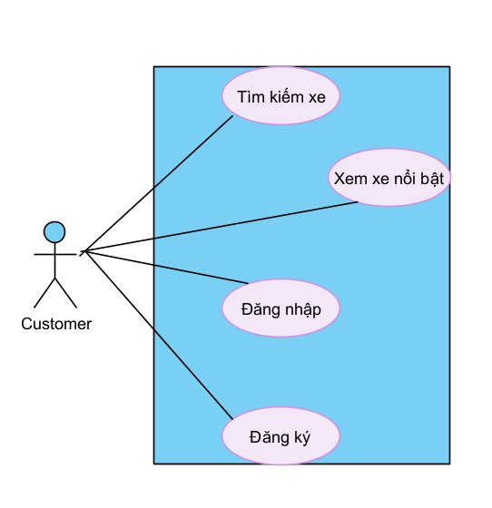

* Giao diện khi vào đăng ký:

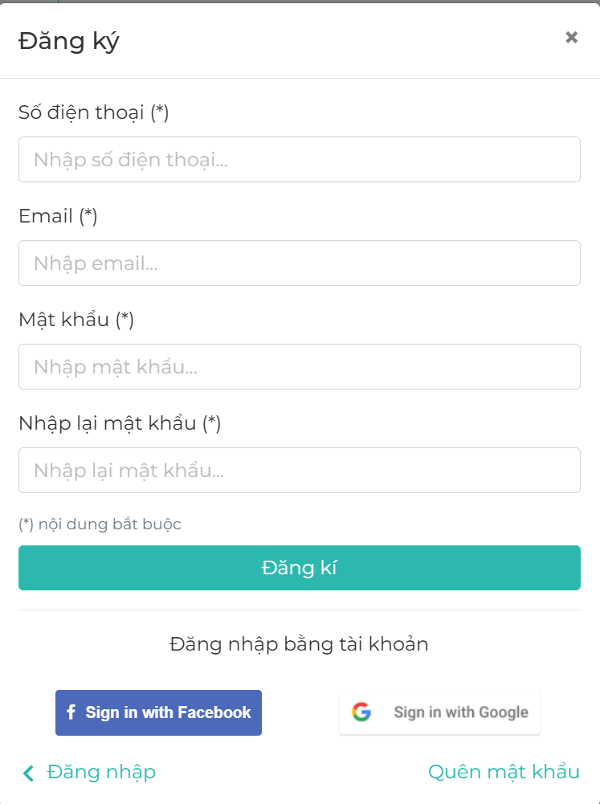

* Sau khi đăng ký sẽ tiến hành đăng nhập web:

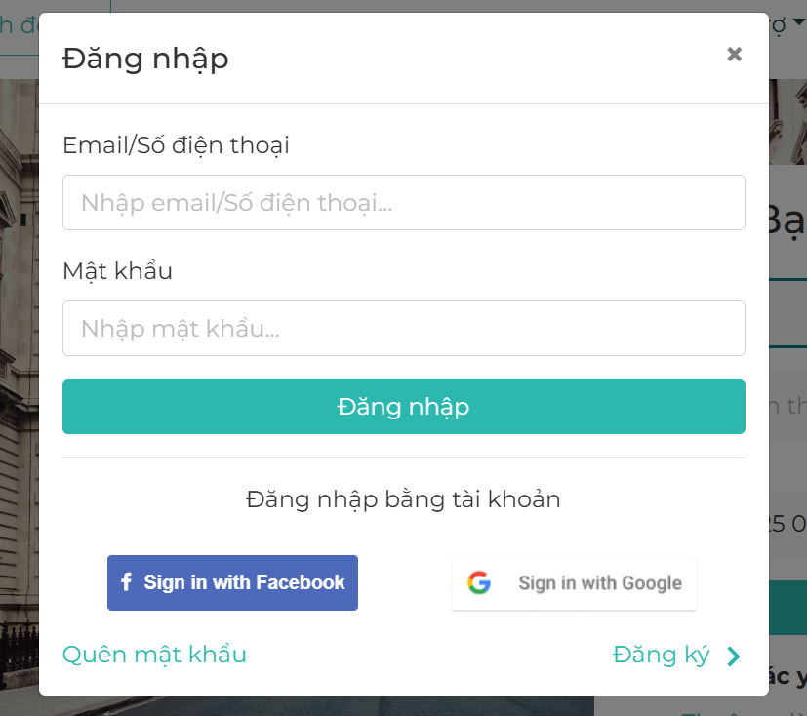

* Đăng nhập là 1 tùy chọn của đăng ký.
* Đăng xuất là một tuỳ chọn từ đăng nhập.

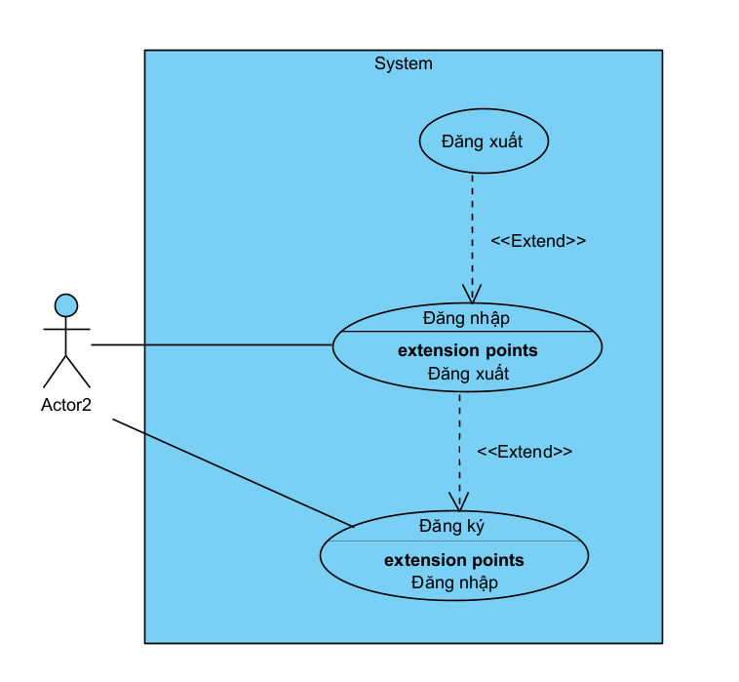

* 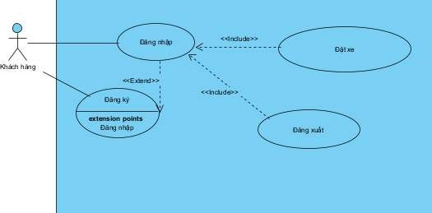Đăng nhập là hành động bắt buộc khi vào đặt xe.
* Đăng nhập là một hành động bắt buộc để có thể xem được các xe đã đặt.
* Xem các xe đã đặt có các tùy chọn là: đánh giá xe.

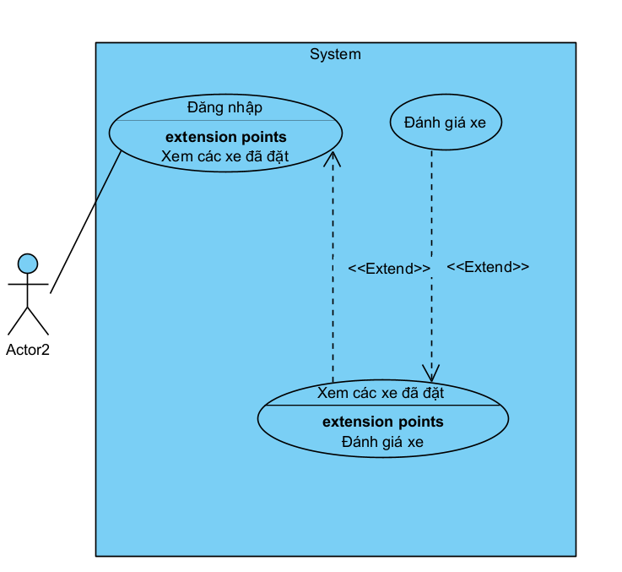

* Giao diện sau khi thực hiện tìm kiếm xe:

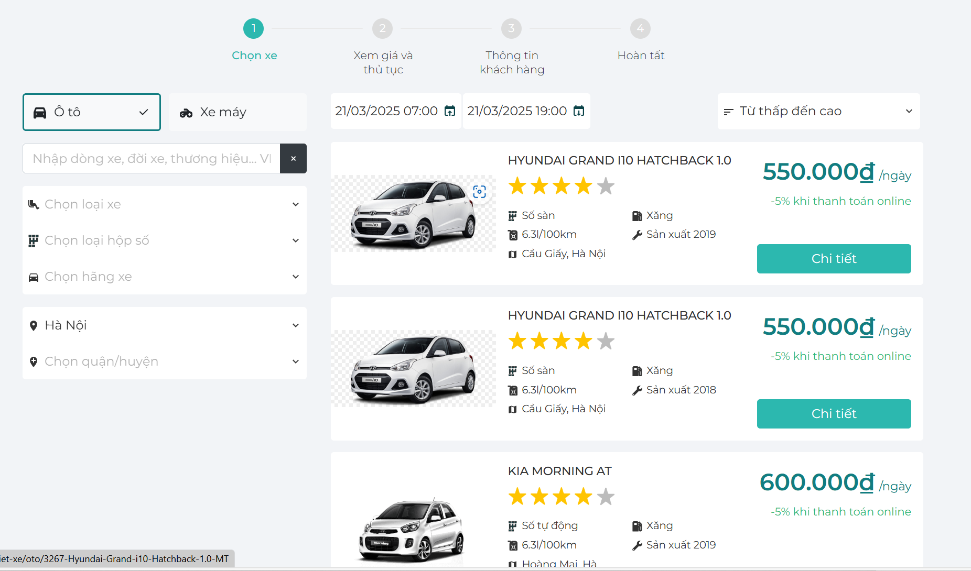

* Thực hiện tìm kiếm xe, hiện ra kết quả.
* Phía trên là tùy chọn cho phép xem kết quả sắp xếp theo: loại xe, số sao, khoảng cách, giá.
* Phía dưới là danh sách chi tiết các xe còn.

-> Các UC liên quan đến tìm kiếm xe: Xem danh sách các xe, xem danh sách theo các tiêu chí.

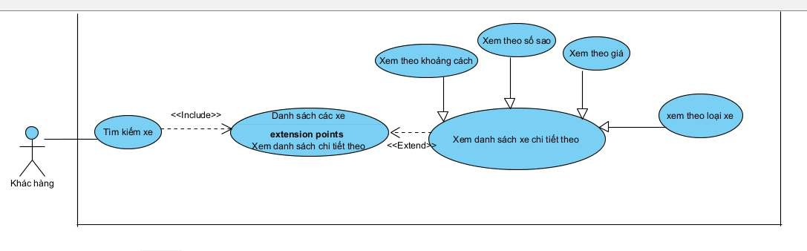

* Từ trang danh sách, click vào một xe: Hiển thị thông tin chi tiết của xe đó, bên dưới là nút cho thuê.

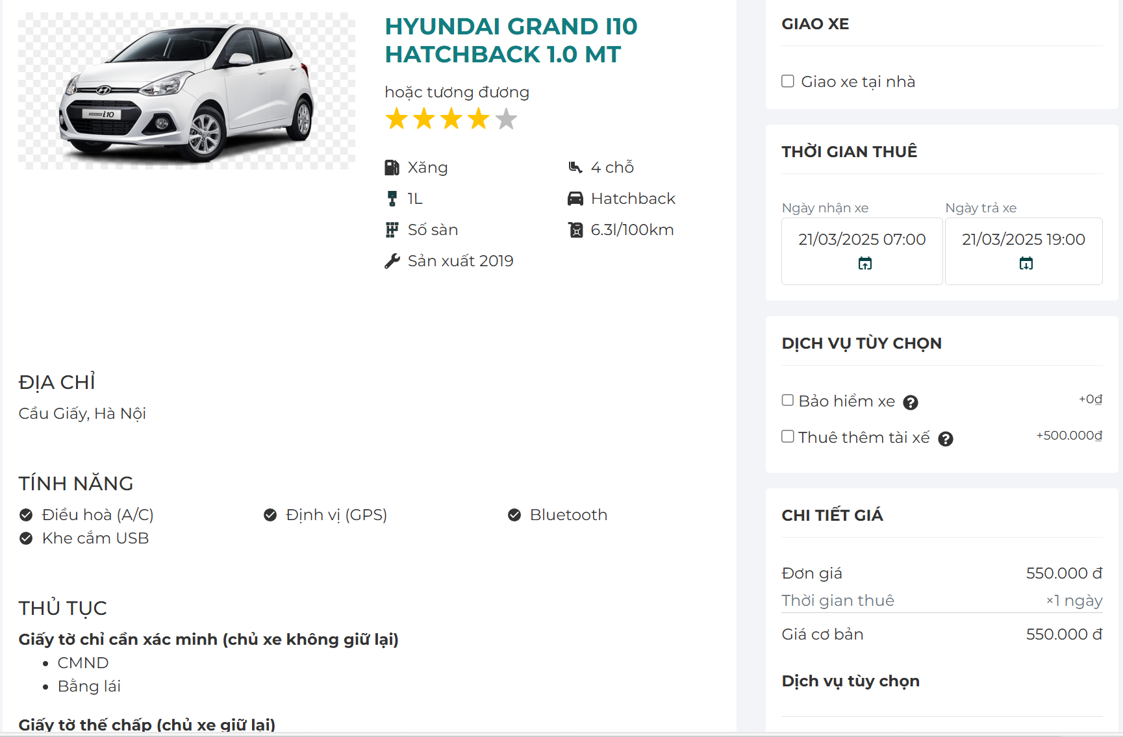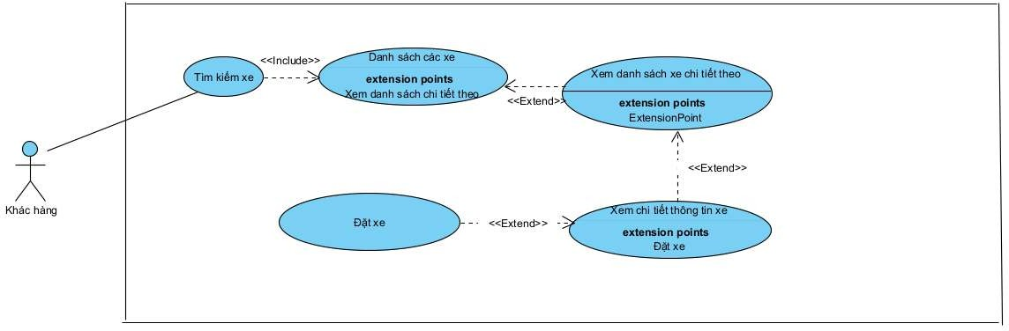

* Xem chi tiết thông tin xe là một tùy chọn từ xem danh sách nổi bật các xe.
* Đặt xe là một tùy chọn từ xem chi tiết thông tin xe. 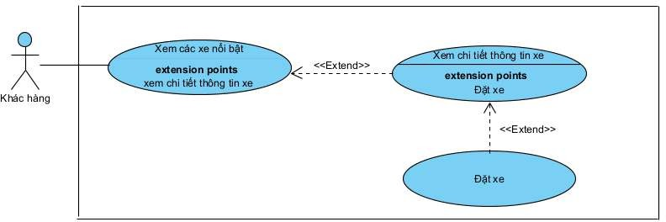
* Click vào nút thuê xe: Trang thanh toán hiện ra yêu cầu nhập thông tin thanh toán và xác nhận thanh toán.
* Thanh toán là hành động bắt buộc để hoàn thành việc thuê xe.
* Hủy đặt xe là một tùy chọn từ việc đặt xe.

## **Phía bên admin**

* Bên admin có thể thực hiện các công việc sau:
* Đăng nhập
* Quản lý khách hàng
* Quản lý sản phẩm
* Sau khi đăng nhập xong:
* Quản lý khách hàng là một tùy chọn của việc đăng nhập.
* Quản lý sản phẩm là một tùy chọn của việc đăng nhập.

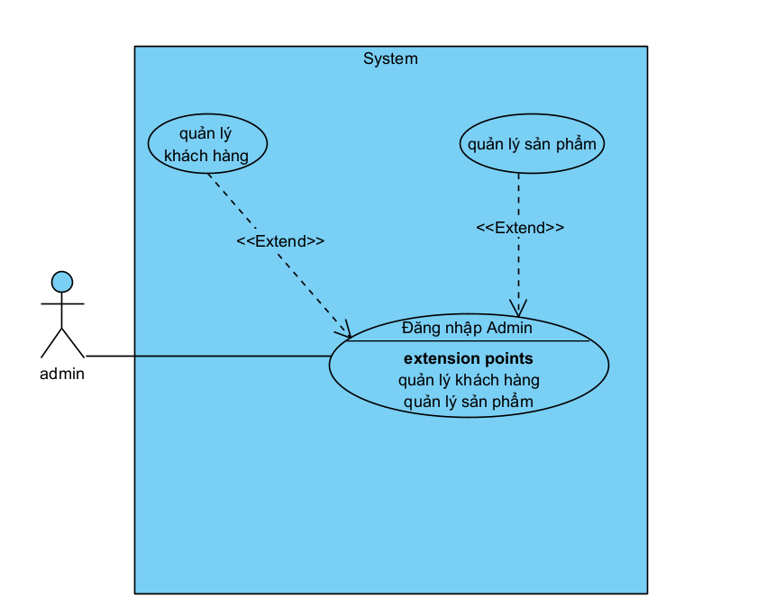

* Quản lý sản phẩm gồm các công việc: thêm, sửa, xóa, quản lý số lượng.
* Việc quản lý sản phẩm của admin sẽ tác động trực tiếp đến danh sách các xe: Việc xem danh sách các xe.

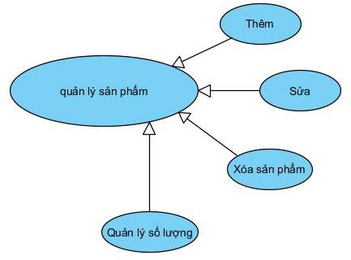

* Quản lý Khách hàng: Quản lý tài khoản, Quản lý bình luận và Quản lý việc đặt hàng.

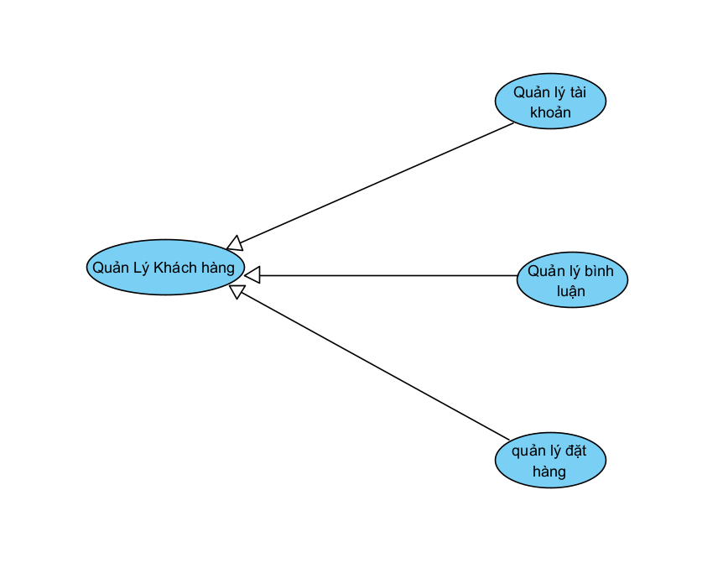

* Biểu đồ US đầy đủ như sau:

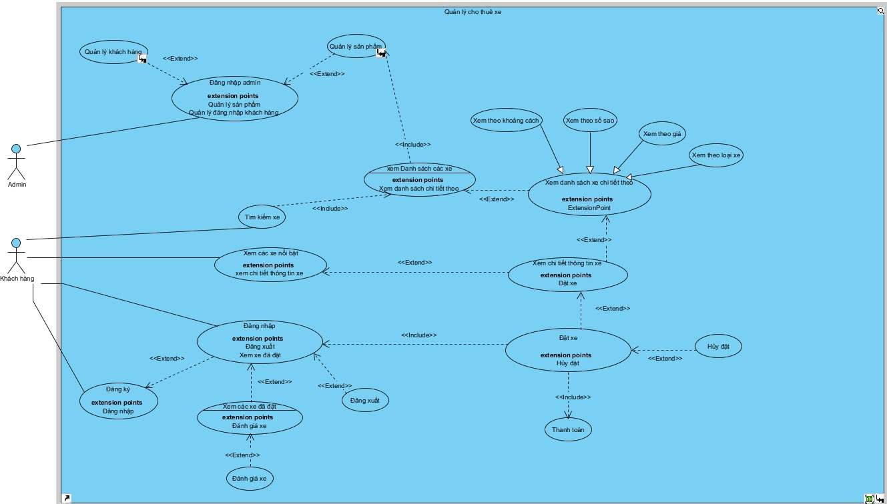

# **II. Từ đề tài bài tập lớn đã đăng ký, thực hiện các bước lấy yêu cầu**



## **Lấy yêu cầu**

* Mô tả hệ thống chỉ bằng ngôn ngữ tự nhiên.
* Xây dựng mô hình nghiệp vụ cho hệ thống và vẽ sơ đồ UC tổng quan
* Vẽ sơ đồ chi tiết và mô tả các UC.

## **Mục đích hệ thống**

* Website hỗ trợ quản lí nhận xe, trả xe và thanh toán cho xe mình đặt.

## **Phạm vi hệ thống**

* Chỉ nhân viên có thẩm quyền mới được sử dụng phần mềm: quản lý hệ thống, nhân viên bán hàng, lễ tân.

-> Đề xuất các actor tương ứng và thêm actor khách hàng.

* Tất cả nhân viên có thể thực hiện các chức năng:
  + Đăng nhập để thực hiện các nghiệp vụ của mình.
  + Sau khi đăng nhâp có thể thay dổi được mật khẩu cá nhân.
  + Khi xong việc hoặc hết ca làm phải đăng xuất khỏi hệ thống.
* Đề xuất thêm actor trừu tượng: Nhân viên.
* Người quản lí có thể thực hiện các chức năng:
  + Xem báo cáo: Doanh thu theo thời gian, doanh thu theo xe.
  + Quản lý xe: Thêm , sửa , xoá xe.
  + Quản lý tài khôản của người sử dụng: Thêm, sửa, xoá tài khoản.
* Nhân viên bán hàng có thể thực hiện các chức năng:
  + Nhận đặt xe qua điện thoại.
  + Nhận huỷ xe qua điện thoại.
* Nhân viên lễ tân có thể thực hiện các chức năng:
  + Nhận đặt xe trực tiếp từ khách hang.
  + Nhận huỷ xe trực tiếp từ khách hang.
  + Kí hợp đồng nhận xe với khách hàng, và nhận thanh toán tiền cọc.
  + Thực hiện form xác nhận trả xe và thanh toán cho khách hang.

## **Hoạt động nghiệp vụ của nhân viên nói chung**

* Phải đăng nhập để thực hiện các hoạt động nghiệp vụ của mình.
* Sau khi đăng nhập, trên menu trang chủ tướng ứng với nhân viên đều có menu để chọn chức năng thay đổi mật khấu và đăng xuất.
* Đề xuất các UC: đăng nhập, thay đổi mật khẩu, đăng xuất.

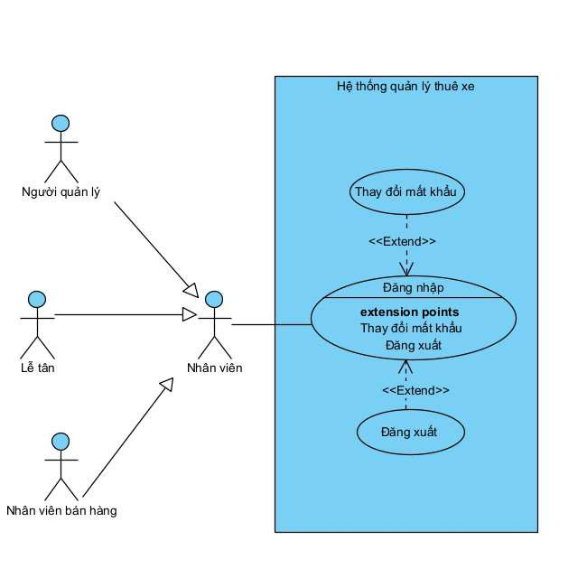

* UC thay đổi mật khẩu và đăng xuất là một tuỳ chọn UC đăng nhập.
* Mô tả UC cho nhân viên nói chung:
* Đăng nhâp: UC này cho phép nhân viên đăng nhập theo tài khoản của mình.
* Thay đổi mật khẩu: UC này cho phép nhân viên thay đổi mật khẩu đăng nhập của mình sau khi đăng nhập.
* Đăng xuất: UC này cho phép nhân viên đăng xuất sau khi hoàn thành nhiệm vụ hoặc hết ca làm việc của mình.

### **Hoạt động nghiệp vụ của người quản lý**

* Phải đăng nhập để thực hiện các nghiệp vụ của mình.
* Sau khi đăng nhập, menu chính gồm xem báo cáo và quản lý thông tin xe .
* Khi chọn xem báo cáo thì có thể tuỳ chọn các loại báo cáo khác nhau:

Báo cáo doanh thu theo thời gian(nhập thời gian mong muốn), báo cáo theo doanh thu xe được thuê nhiều nhất(nhập mã xe).

* Nếu không nhập dữ liệu(thời gian, mã xe) thì thống kee theo mặc định là theo tháng.
* Khi chọn quản lý thông tin xe có thể chọn: thêm xe, sửa thông tin xe, xoá xe. Nút thêm xe, nút tìm kiếm xe sẽ hiện trên đầu danh sách, mỗi xe sẽ hiện trên một dòng và cuối dòng sẽ có nút sửa và xoá.
* Khi chọn thêm xe thì form thêm xe hiện ra để nhập thông tin xe mới: tên, ảnh, giá, loại xe và nút “Sửa” , “Xoá”.
* Khi chọn sửa hoặc xoá thì hiện lên form để sửa hoặc xoá thông tin tương ứng của xe đó.
* Khi chọn tên xe tương ứng để sửa thì form tương tự khi thêm, với các ô có sẵn thông tin để sửa, khi sửa xong sẽ tự động trở về trạng thái hiển thị danh sách.
* Khi chọn tên xe tương ứng đẻ xoá thì hiện lên các ô xác nhận có muốn xoá không, nhấn “xoá” để xoá xe hoặc”huỷ” để không xoá xe đó nữa.
* Khi chọn quản lý người dùng có thể chọn: thêm người dùng, sửa thông tin người dùng, xoá thông tin người dùng.Nút thêm xe, nút tìm kiếm người dùng sẽ hiện trên đầu danh sách, mỗi người dùng sẽ hiện trên một dòng và cuối cùng sẽ có nút sửa và xoá.
* Khi chọn thêm người dùng thì form thêm người dùng hiện ra để nhập thông tin người dùng mới bao gồm: tên, mật khẩu, họ và tên, ngày sinh, địa chỉ, email, vai trò, mô tả và nút “Thêm”.
* Sửa và xoá người dùng tương tự như thao tác sửa và xoá xe của người quản lý, thay việc nhập tên xe bằng nhập tên người dùng.

Đề xuất các UC cho người quản lý:

* Đăng nhập: Đề xuất hiện menu của người quản lý ngay sau khi đăng nhập thì gọi là UC Đăng nhập của quản lý.
* Xem báo cáo.
* Quản lý thông tin xe.
* Quản lý người dùng: Quản lý tài khoản người dùng.
* 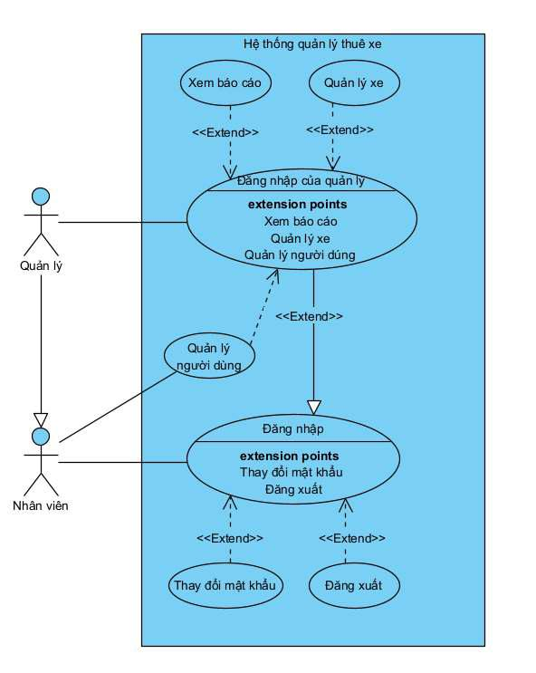Xem báo cáo và Quản lý thông tin xe, Quản lý người dùng là tuỳ chọn sau khi đăng nhập, có thể thực hiện nhiều lần không cần đăng nhập lại -> Được extend từ UC đăng nhập của quản lý.

Mô tả các UC cho người quản lý:

* Đăng nhập quản lý : UC này cho phép người quản lý đăng nhập theo tài khoản của mình
* Xem báo cáo : UC này cho phép người quản lý xem một báo cáo về doanh thu
* Quản lý xe : UC này cho phép người quản lý thêm, sửa hoặc xóa thông tin về xe
* Quản lý người dùng : UC này cho phép nhân viên quản trị hệ thống có thể thêm, sửa, xóa tài khoản người dùng sử dụng khi có yêu cầu từ nhân viên tương ứng.

### **Hoạt động nghiệp vụ của người bán hàng**

* Phải đăng nhập để thực hiện các hoạt động nghiệp vụ của mình
* Sau khi đăng nhập, sẽ hiện ra hai tab là xe đã đặt và xe chưa đặt.
* Khi khách hàng gọi điện yêu cầu đặt xe, nhân viên tìm xe theo yêu cầu khách đưa ra theo các danh sách xe chưa đặt, nhân viên yêu cầu khách hàng chọn xe và lưu thông tin đặt xe, bao gồm cả thông tin của khách hàng
* Khi khách hàng gọi điện yêu cầu hủy xe, nhân viên tìm thông tin đặt xe theo tên khách hàng, nhân viên xác nhận thông tin với khách hàng và hủy thuê xe

Đề xuất các UC cho nhân viên bán hàng:

* Đăng nhập của bán hàng: Để xuất hiện menu của nhân viên bán hàng ngay sau khi đăng nhập
* Thuê xe qua điện thoại
* Hủy thuê xe qua điện thoại: UC Thuê xe qua điện thoại và UC Hủy thuê xe qua điện thoại được extend từ UC Đăng nhập của người bán hàng

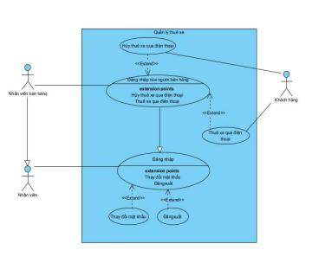

**Mô tả các UC cho người bán hàng**

* Đăng nhập của người bán hàng: UC này cho phép nhân viên bán hàng đăng nhập theo tài khoản của mình.
* Thuê xe qua điện thoại: UC này cho phép nhân viên bán hàng thuê xe khi có yêu cầu từ khách hàng qua điện thoại.
* Hủy thuê xe qua điện thoại: UC này cho phép nhân viên bán hàng hủy thuê xe khi có yêu cầu từ khách hàng qua điện thoại.

### **Hoạt động nghiệp vụ của lễ tân**

* Phải đăng nhập để thực hiện các hoạt động nghiệp vụ của mình .
* Sau khi phải đăng nhập, menu chính gồm các lựa chọn :thuê xe, hủy thuê xe, nhận xe, trả xe (tại quầy).
* Khi chọn thuê xe hay hủy thuê xe thì phần mềm hoạt động tương tự các chức năng của nhân viên bán hàng.
* Khi chọn nhận xe thì hệ thống cho phép chọn tìm kiếm thuê xe theo tên khách hàng, hệ thống hiện danh sách thuê xe, nhân viên cập nhật trạng thái xe mà khách hàng sẽ nhận.
* Khi chọn thuê xe thì hệ thống cho pheps tìm xe theo tên hiện thông tin chi tiết hóa đơn và in ra cho khách hàng thanh toán, sau đó cập nhật lại trạng thái xe.
* Đề xuất các UC cho lễ tân:
* Đăng nhập của lễ tân: Đề xuất hiện menu của lễ tân ngay sau khi đăng nhập.
* Thuê xe tại quầy.
* Hủy thuê xe tại quầy.
* Xác nhận đã nhận xe.
* Xác nhận đã trả xe.

Các UC phía dưới được extend từ UC đăng nhập của lễ tân.

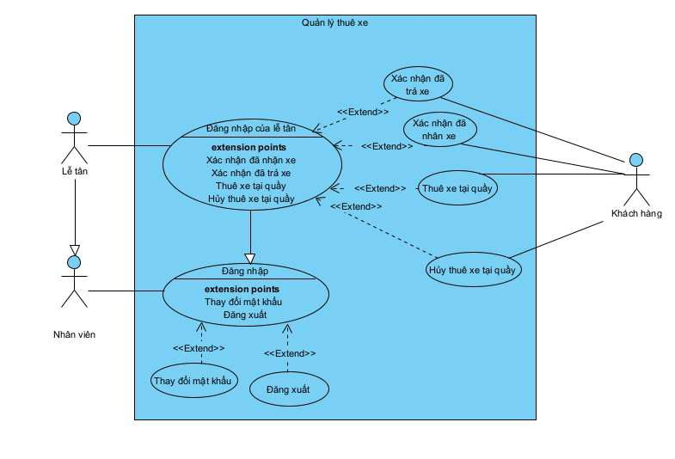

**Mô tả các UC cho lễ tân**

* Đăng nhập của lễ tân: UC này cho phép lễ tân đăng nhập theo tài khoản của mình.
* Thuê xe tại quầy: UC này cho phép lễ tân thuê xe cho khách hàng khi khách hàng yêu cầu tại quầy.
* Hủy thuê xe tại quầy: UC này cho phép lễ tân hủy thuê xe cho khách hàng khi có yêu cầu từ khách hàng tại quầy.
* Xác nhận đã nhân xe: UC này cho phép nhân viên lễ tân cập nhật thông tin khi khách hàng nhận xe.
* Xác nhận đã trả xe: UC này cho phép nhân viên lễ tân cập nhật thông tin khi khách hàng trả xe.



### **Mịn hóa, sơ đồ UC**

* Xem xét các UC trùng nhau:
* Nhân viên bán hàng và lễ tân cùng có UC thuê xe và hủy thuê xe -> Gộp chung lại thành các UC trừu tượng thuê xe và hủy thuê xe về phía khách hàng, mỗi kiểu nhân viên sẽ có các UC riêng kế thừa từ UC trừu tượng.

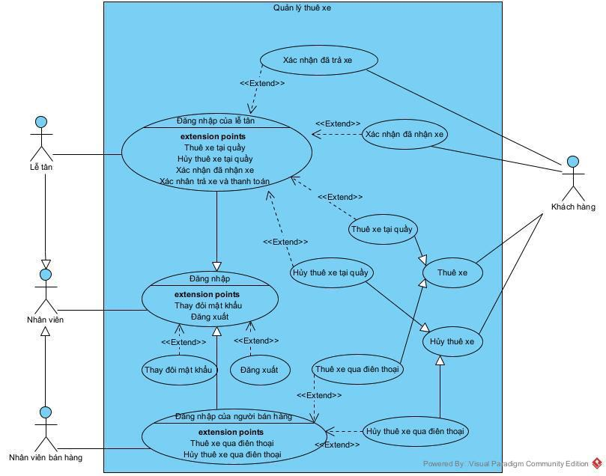

**Sơ đồ UC:**

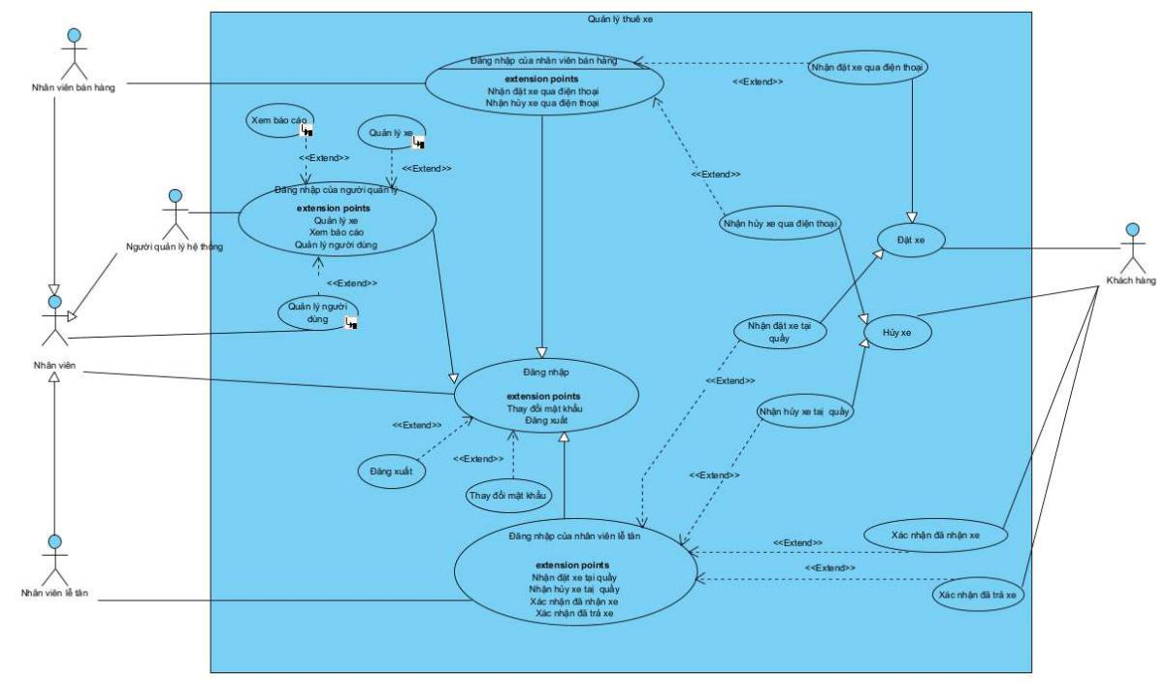

### **Chi tiết thêm một số UC**

1. Bổ sung một số UC của người quản lý hệ thống:

* Quản lý xe: Khi sửa và xóa xe cần tìm kiếm thông tin theo tên mã xe, có thể tìm kiếm theo mã hoặc theo tên -> bổ sung các UC: Thêm xe, Sửa xe, Xóa xe, Tìm kiếm theo mã, Tìm kiếm theo tên.

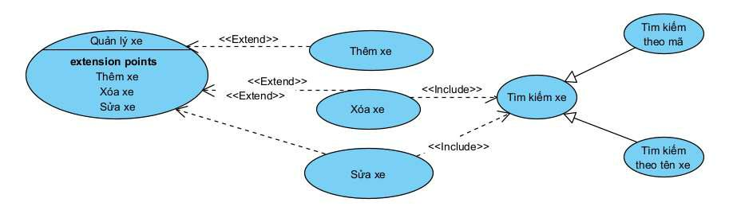

* Xem báo cáo: thêm các UC: Xem báo cáo theo thời gian và xem báo cáo theo loại xe.

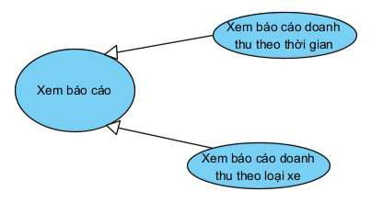

* Quản lý người dùng: Khi sửa và xóa thông tin người dùng cần tìm kiếm thông tin theo tên người dùng, có thể tìm kiếm theo tên hoặc theo mã -> bổ sung các UC: Thêm người dùng, Sửa người dùng, Xóa người dùng, Tìm kiếm theo mã, Tìm kiếm theo tên.

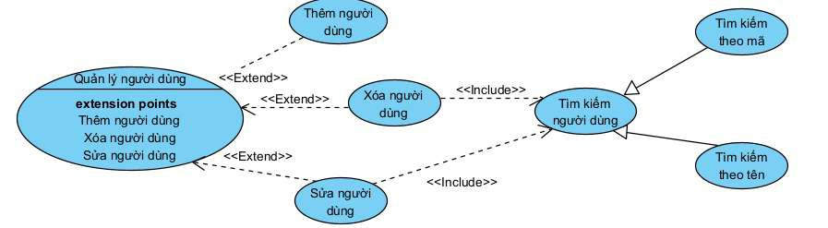

1. Bổ sung UC khi đặt xe: Tìm xe phù hợp với khách hàng, Tìm kiếm thông tin khách hàng (xem khách hàng đã có trong hệ thống chưa, nhân viên có thể thêm khách hàng nếu khách hàng chưa có trong hệ thống. Sau đó nhân viên sẽ tạo hóa đơn có mã khách hàng và mã xe tương ứng).

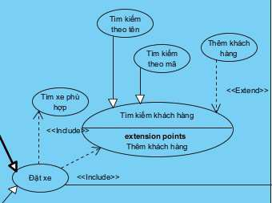

1. Bổ sung UC khi hủy xe: Tìm kiếm xe đã đặt theo mã khách hàng hoặc theo mã hóa đơn.

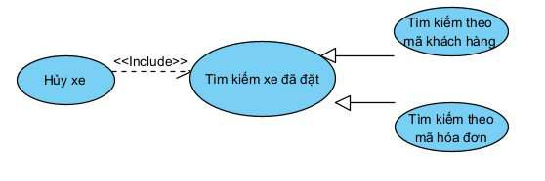

1. Bổ sung UC khi xác nhận lấy xe: Tìm kiếm thông tin xe đã đặt, Đặt cọc thì mới có thể nhận xe.  
   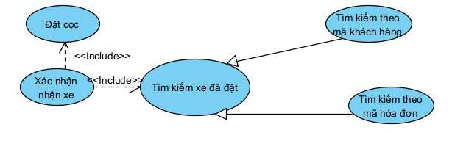
2. Bổ sung UC khi xác nhận trả xe: Tìm kiếm thông tin xe đã nhận, Thanh toán.

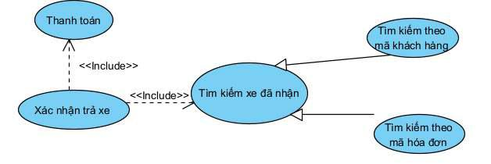

### **Sơ đồ UC đầy đủ**

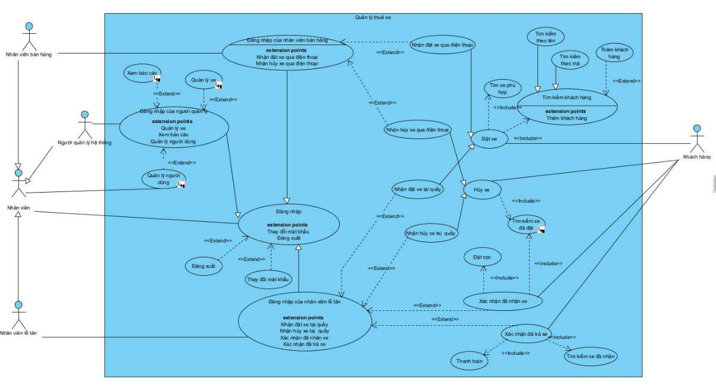

### **Phân tích: Thực hiện trích các lớp thực thể toàn hệ thống và vẽ sơ đồ lớp thực thể phân tích.**

### Trích các lớp thực thể

* Ví dụ: Hệ thống quản lý thông tin về **xe**, thông tin về **khách hàng** đặt **xe**. Trong đó người quản trị có thể quản lý **tài khoản** **người dùng**, **người quản lý** có thể quản lý **thông tin** về **xe**, xem các loại **báo cáo thống kê** về **xe**, thống kê về **khách hàng**, thống kê về **dịch vụ**, thống kê **doanh thu theo thời gian**. **Khách hàng** có thể **đặt xe** qua **điện** **thoại** thông qua nhân viên bán hàng, hoặc **đặt xe** **trực tiếp** tại quầy thông qua **nhân viên lễ tân**. **Nhân viên lễ tân** có thể thực hiện nhận **xe**, trả xe, **thanh toán** khi có yêu cầu từ **khách hàng**. Mỗi khi thanh toán, **hóa** **đơn** sẽ được in ra, bao gồm tiền **xe** và **chi phí phát sinh** mà khách hàng gặp phải vấn đề khi **sử dụng xe**.
* Đánh giá các danh từ :
  + Hệ thống, thông tin: các danh từ chung => loại.
  + Phí dịch vụ: Các danh từ chung chung nhưng nằm trong hóa đơn → đề xuất làm thuộc tính của hóa đơn.
  + Người quản lý, người quản trị, nhân viên bán hàng, nhân viên lễ tân: Các đối tượng được quản lý theo kiểu người dùng trực tiếp của hệ thống → đề xuất 1 lớp thực thể chung với tài khoản người dùng.
  + Các danh từ còn lại là đối tượng xử lý của hệ thống được đề xuất thành các lớp thực thể:
    - Xe 🡪 lớp **Car.**
    - Showroom 🡪 lớp **Showroom.**
    - Tài khoản người dùng 🡪 lớp **User.**
    - Khách Hàng **🡪** lớp **Client.**
    - Hoá đơn **🡪** lớp **Bill.**
    - Dịch vụ **🡪** lớp **Service.**
    - Thống kê Showroom 🡪 lớp **ShowroomStat.**
    - Thống kê Xe -> lớp **CarStat.**
    - Thống kê khách hàng 🡪 lớp **ClientStat.**
    - Thống kê dịch vụ 🡪 lớp **ServiceStat.**
    - Thống kê doanh thu 🡪lớp **IncomeStat.**
* Xác định các thuộc tính:
  + • Lớp **Showroom**: Ten showroom, Danh gia, Dia chi, Mo ta, So dien thoai, Website.
  + • Lớp **Car**: Ten xe, Hang xe, Gia hien thi, Mo ta, Nam san xuat, So km da chay, Mau sac, Loai xe, So cua, Loai dong co, Noi that, Tinh trang xe.
  + • Lớp **User**: Ten dang nhap, Mat khau, Ho ten, Email, Chuc vu, So dien thoai, Ngay sinh, Anh dai dien.
  + • Lớp **Client** So CCCD, Ho ten, Dia chi, So dien thoai, Email, Ghi chu, Ngay sinh, Gioi tinh, Loai khach hang.
  + • Lớp **Bill**: Ngay thanh toan, So tien thanh toan, Hinh thuc thanh toan, Ghi chu, Ma hoa don, Trang thai thanh toan.
  + • Lớp **Service**: Ten dich vu, Don vi, Don gia, Mo ta dich vu, Thoi gian thuc hien, Loai dich vu.
  + • Các lớp Stat: .
    - Lớp **ShowroomStat :** So luong xe thue, Tong doanh thu, So luong khach hang, Doanh thu theo thang.
    - Lớp **CarStat :** So luong xe thue, Tong doanh thu, So luong xe con trong, Xe thue theo loai.
    - Lớp **ClientStat :** So luong khach hang, Tong gia tri giao dich, Tan suat giao dich, Danh gia khach hang.
    - Lớp **ServiceStat :** So luong dich vu cung cap, Tong doanh thu dich vu, Dich vu pho bien nhat.
    - Lớp **IncomeStat :** Tong thu nhap, Thu nhap theo thang, Thu nhap theo hinh thuc thanh toan, Thu nhap theo showroom.
* Quan hệ giữa các lớp thực thể :
  + - Một **Showroom** có nhiều **Car**, mỗi **Car** phải thuộc vào một **Showroom.**
  + **→** Quan hệ giữa **Showroom** và Car, là composition **1 - n**.

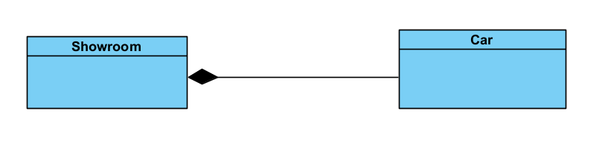

* + Một **User** có thể lập nhiều **Bill**, một **Bill** chỉ có thể do một **User** lập.
  + → Quan hệ giữa **User** và **Bill** là aggregation .

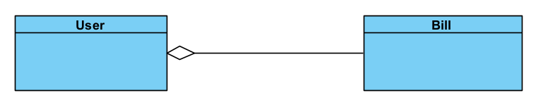

* + Một **Car** có thể đặt bởi nhiều **Client**, một **Client** lại có thể đặt nhiều **Car** tại nhiều thời điểm khác nhau → Quan hệ giữa **Client** và **Car** là **n-n.**

→ Đề xuất thêm lớp thực thể Customer (thông tin đặt xe) với các thuộc tính ngày đặt, tổng số tiền phải trả, ghi chú.

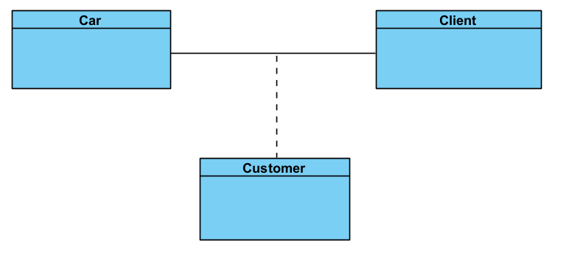

* + Một xe có thể được đặt nhiều lần, một lần đặt có thể đặt nhiều xe.

→ Quan hệ giữa Car và Customer là n-n → Đề xuất thêm lớp thực thể CusCar (thông tin xe được đặt) gồm các thuộc tính ngày nhận xe, ngày trả xe, giá thuê xe (có thể khác với giá niêm yết), đã checkin hay chưa, ghi chú.

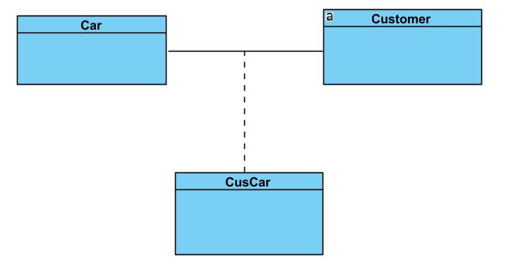

* + Một khách hàng có thể có nhiều lần đặt xe, một lần đặt xe chỉ có thể của 1 khách hàng → Quan hệ giữa **Client** và **Customer** là aggregation **1-n.**

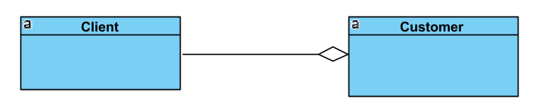

* + • Khách hàng là người sử dụng dịch vụ nhưng dịch vụ được tính theo xe được đặt nên chúng ta xét quan hệ giữa **CusCar** và **Service** (thay vì **Client** và **Service**): Một xe có thể sử dụng nhiều dịch vụ, một dịch vụ có thể được sử dụng bởi nhiều xe → Quan hệ giữa **CusCar** và **Service** là **n-n**

→ Đề xuất thêm lớp thực thể **UsedService** (dịch vụ được sử dụng) gồm các thuộc tính số lượng (theo đơn vị của dịch vụ), tổng tiền.

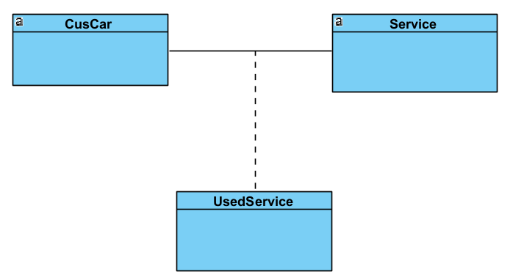

* + Đối với các lớp thống kê, do chúng phải dùng lại một số thuộc tính của lớp thực thể tương ứng nên có quan hệ kế thừa từ các lớp thực thể tương ứng ấy: **ShowroomStat** kế thừa từ **Showroom**, **CarStat** kế thừa từ **Car**, **ServiceStat** kế thừa từ **Service**, **ClientStat** kế thừ từ **Client**.
  + Riêng lớp **IncomeStat** không dùng lại thuộc tính của lớp nào nên không có quan hệ kế thừa với lớp nào. Nó chỉ có quan lệ với lớp **Bill** vì có thể liên quan đến chi phí trong các hóa đơn.
* Biểu đồ lớp thực thể toàn hệ thống

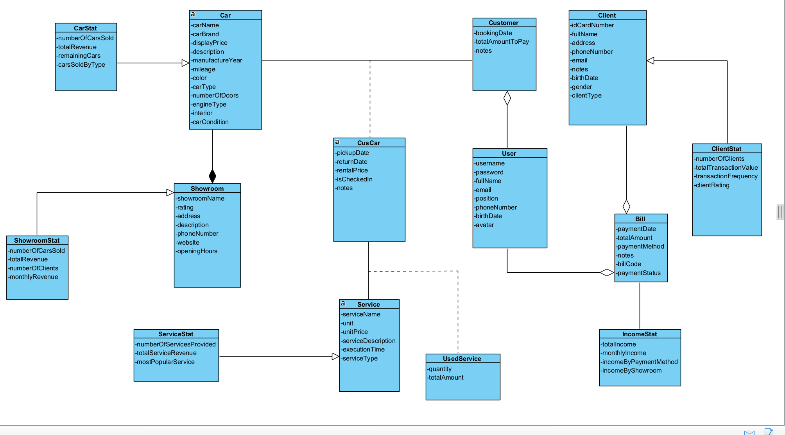

## **Thiết kế**

### **Vẽ sơ đồ thực thể (thiết kế) toàn hệ thống**

### **Thiết kế CSDL cho toàn hệ thống**

**Bước 1** : Đề xuất các bảng tương ứng với các lớp thực thể

* Lớp Car -> bảng tblCar: Lưu thông tin chi tiết về các mẫu xe có trong showroom bao gồm mã xe (ID) , tên xe, hãng sản xuất, giá niêm yết, năm sản xuất, số km đã chạy (nếu là xe cũ), màu sắc, dòng xe, số cửa xe, loại động cơ, nội thất xe, tình trạng xe.
* Lớp Showroom -> bảng tblShowroom: Lưu thông tin về các chi nhánh hoặc đại lý bán xe bao gồm mã Showroom (ID), tên showroom, đánh giá showroom, địa chỉ showroom, số điện thoại liên hệ, trang web của showroom, giờ mở cửa.
* Lớp Client -> bảng tblClient: Chứa danh sách tất cả các khách hàng của showroom bao gồm mã khách hàng (ID), số CMND/CCCD, họ tên khách hàng, địa chỉ khách hàng, số điện thoại, địa chỉ email, ngày sinh, giới tính, loại khách hàng (khách VIP, khách mua lẻ).
* Lớp Customer -> bảng tblCustomer: Chỉ lưu thông tin những khách hàng đã mua xe bao gồm mã khách hàng đã mua xe (ID), tổng số tiền khách phải thanh toán, ghi chú về khách hàng, ngày đặt xe, nhân viên phục trách khóa ngoại liên kết User) , danh sách xe khách hàng đã mua.
* Lớp User -> bảng tblUser: Chứa danh sách nhân viên làm việc trong showroom bao gồm mã nhân viên (ID), tên đăng nhập hệ thống, mật khẩu, họ tên nhân viên, Email liên hệ, chức vụ, số điện thoại, ngày sinh, avatar.
* Lớp Bill -> bảng tblBill: Ghi lại các giao dịch thanh toán của khách hàng bao gồm mã hóa đơn (ID), ngày thanh toán, tổng tiền thanh toán, phương thức thanh toán, ghi chú, mã hóa đơn duy nhất, trạng thái thanh toán, nhân viên tiếp nhận giao dịch (khóa ngoại User) , khách hàng thực hiện giao dịch (khóa ngoại Client).
* Lớp CusCar -> bảng tblCusCar: Ghi nhận thông tin các xe được bán cho khách hàng bao gồm mã giao dịch xe khách mua (ID), ngày nhận xe, ngày hoàn tất giao dịch, giá bán thực tế, xe đã giao chưa (YES/NO) , ghi chú, xe được bán (khóa ngoại Car) , khách hàng đã mua (khóa ngoại Customer).
* Lớp Service -> bảng tblService: Quản lý danh sách các dịch vụ showroom cung cấp bao gồm mã dịch vụ (ID), tên dịch vụ, đơn vị tính (lần, giờ), giá dịch vụ, mô tả dịch vụ, thời gian thực hiện dịch vụ, loại dịch vụ.
* Lớp UsedService -> bảng tblUsedService: Ghi nhận khách hàng đã sử dụng dịch vụ nào bao gồm mã dịch vụ đã sử dụng (ID), số lượng dịch vụ đã dùng, tổng tiền dịch vụ, dịch vụ được sử dụng (khóa ngoại Service).
* Lớp CarStat -> bảng tblCarStat: Tổng hợp thông tin về tình trạng bán xe bao gồm tổng số xe đã bán, tổng doanh thu từ bán xe, số xe còn lại trong kho, số lượng xe bán ra theo từng loại.
* Lớp ShowroomStat -> bảng tblShowroomStat: Lưu thông tin tổng hợp về showroom bao gồm tổng số xe showroom đã bán, tổng doanh thu showroom, số lượng khách hàng của showroom, doanh thu hàng tháng.
* Lớp ServiceStat -> bảng tblServiceStat: Tổng hợp dữ liệu về dịch vụ bao gồm tổng số dịch vụ đã thực hiện, doanh thu từ dịch vụ, dịch vụ phổ biến nhất.
* Lớp ClientStat -> bảng tblClientStat: Thống kê thông tin về khách hàng bao gồm tổng số khách hàng, tổng giá trị giao dịch, tần suất giao dịch trung bình, đánh giá chung của khách hàng.
* Lớp IncomeStat -> bảng tblIncomeStat: Quản lý doanh thu chung của showroom bao gồm tổng doanh thu, doanh thu hàng tháng, doanh thu theo phương thức thanh toán, doanh thu theo từng showroom.

**Bước 2**: Xác định các thuộc tính

* Bảng tblCar có các thuộc tính: ID kiểu *int*, carName kiểu *string,* carBrand kiểu string, displayPrice kiểu float, description kiểu string, manufacture Year kiểu int, milaege kiểu float, color kiểu string, carStyle kiểu string, numberOfDoors kiểu int, engineType kiểu string, interior kiểu string, carCondition kiểu string
* Bảng tblShowroom có các thuộc tính: ID kiểu *int*, showroomName kiểu *string*, rating kiểu *string*, address kiểu *string*, description kiểu *string*, phoneNumber kiểu string, website kiểu string, openingHours kiểu float,
* Bảng tblClient có các thuộc tính: ID kiểu *int*, idCardNumber kiểu *int,* fulName kiểu string, address kiểu string, phoneNumber kiểu string, email kiểu *string*, notes kiểu *string*, birthDate kiểu *date*, gender kiểu *string*, clientType kiểu *string*.
* Bảng tblCustomer có các thuộc tính: ID kiểu *int,* totalAmountToPay kiểu *float*, notes kiểu *string*, bookingDate kiểu *date*, employee kiểu *user*.
* Bảng tblUser có các thuộc tính: ID kiểu *int*, username kiểu *string*, password kiểu *string*, fullName kiểu *string*, email kiểu *string*, position kiểu *string*, phoneNumber kiểu *string*, birthDate kiểu *date*, avatar kiểu *string*.
* Bảng tblBill có các thuộc tính: ID kiểu *int*, paymentDate kiểu *date*, totalAmount kiểu *float*, paymentMethod kiểu *string*, notes kiểu *string*, billCode kiểu *int*, paymentStatus kiểu *string*, receptionist kiểu *user*.
* Bảng tblCusCar có các thuộc tính: ID kiểu *int*, pickupDate kiểu *date*, returnDate kiểu *date*, retalPrince kiểu *float*, isCheckedln kiểu *string*, notes kiểu *string*.
* Bảng tblService có các thuộc tính: ID kiểu *int*, serviceName kiểu *string*, unit kiểu *string*, unitPrice kiểu *float*, serviceDescription kiểu *string*, executionTime kiểu *float*, serviceType kiểu *string.*
* Bảng tblUsedService có các thuộc tính: ID kiểu *int*, quantity kiểu *string*, totalAmount kiểu *float*.
* Bảng tblCarStat có các thuộc tính: numberOfCarsSold kiểu *int*, totalRevenue kiểu *float*, remainingCars kiểu *int*, carsSoldByType kiểu *int*.
* Bảng tblShowroomStat có các thuộc tính: numberOfCarsSold kiểu *int,* totalRevenue kiểu *float*, numberOfClients kiểu *int*, monthlyRevenue kiểu *float*.
* Bảng tblServiceStat có các thuộc tính: numberOfServiceProvided kiểu *int,* totalServiceRevenue kiểu *float*, mostPopularService kiểu *string*.
* Bảng tblClientStat có các thuộc tính: numberOfClients kiểu *int*, totalTransactionValue kiểu *int*, transactionFrequency kiểu *float*, clientRating kiểu *float*.
* Bảng tblIncomeStat có các thuộc tính: totalIncome kiểu *float*, monthlyIncome kiểu *float*, incomeByPaymentMethod kiểu *float*, incomeByShowroom kiểu *float****.***

**Bước 3**: Biểu diễn quan hệ giữa các bảng

* Lớp Showroom và lớp Car có quan hệ thành phần, một Showroom có nhiều Car -> Bảng tblShowroom và bảng tblCar có quan hệ 1 – n .
* Thuộc tính car kiểu *car[]* không nằm trong bảng Showroom mà sẽ được thể hiện qua CarID.
* Lớp Car và Lớp CusCar có quan hệ thành phần, một Car có nhiều CusCar -> Bảng tblCar và bảng tblCusCar có quan hệ 1 – n.
* Thuộc tính car kiểu *car* của CusCar sẽ không nằm trong bảng tblCusCar mà sẽ được thể hiện qua CarID
* Lớp CusCar và lớp UsedService có quan hệ thành phần, một CusCar có nhiều UsedService -> Bảng tblCusCar và bảng tblUsedService có quan hệ 1 – n.
* Thuộc tính usedService kiểu *usedService[]* sẽ không nằm trong bảng tblCusCar mà sẽ được thể hiện qua UserServiceID.
* Lớp Customer và lớp CusCar có quan hệ thành phần, một Customer có nhiều CusCar -> Bảng tblCustomer và bảng tblCusCar có quan hệ 1 – n.
* Thuộc tính cusCar kiểu *CusCar[]* sẽ không nằm trong bảng tblCustomer mà sẽ được thể hiện qua CusCarID.
* Lớp Client và lớp Bill có quan hệ thành phần, một Client có nhiều Bill -> Bảng tblClient và bảng tblBill có quan hệ 1 – n.
* Thuộc tính client kiểu *Client* sẽ không nằm trong bảng tblBill mà sẽ được thể hiện qua ClientID.
* Lớp Service và lớp UsedService có quan hệ thành phần, một Service có nhiều UsedService -> Bảng tblService và bảng tblUsedService có quan hệ 1 – n.
* Thuộc tính service kiểu *serivce* sẽ không nằm trong bảng tblUsedService mà được thể hiện qua ServiceID.
* Lớp User và lớp Customer có quan hệ thành phần, một User sẽ có nhiều Customer -> Bảng tblUser và bảng tblCustomer có quan hệ 1 – n .
* Thuộc tính employee kiểu *user* sẽ không nằm trong bảng tblCustomer mà được thể hiện qua UserID.
* Lớp User và lớp Bill có quan hệ thành phần, một User sẽ có nhiều Bill -> Bảng tblUser và bảng tblBill có quan hệ 1 – n.
* Thuộc tính receptionist kiểu *user* sẽ không nằm trong bảng tblBill mà sẽ được thể hiện qua UserID.

**Bước 4**: Định nghĩa khóa chính và khóa ngoại

* Bảng tblCar có ID là khóa chính và carID là khóa phụ .
* Bảng tblShowroom có ID là khóa chính.
* Bảng Client có ID là khóa chính.
* Bảng User có ID là khóa chính.
* Bảng Bill có ID là khóa chính, clientID và receptionist là khóa phụ.
* Bảng tblCusCar có ID là khóa chính, cardID và customerID là khóa phụ.
* Bảng tblCustomer có ID là khóa chính và employee là khóa phụ.
* Bảng tblService có ID là khóa chính.
* Bảng tblUsedService có ID là khóa chính, serviceID là khóa phụ.

**Bước 5**: Các thuộc tính của lớp thông kê -> Loại bỏ hết các thống kê

* Kết quả CSDL:

